МБДОУ «Детский сад «Жемчужинка»

Экскурсия на зерноток

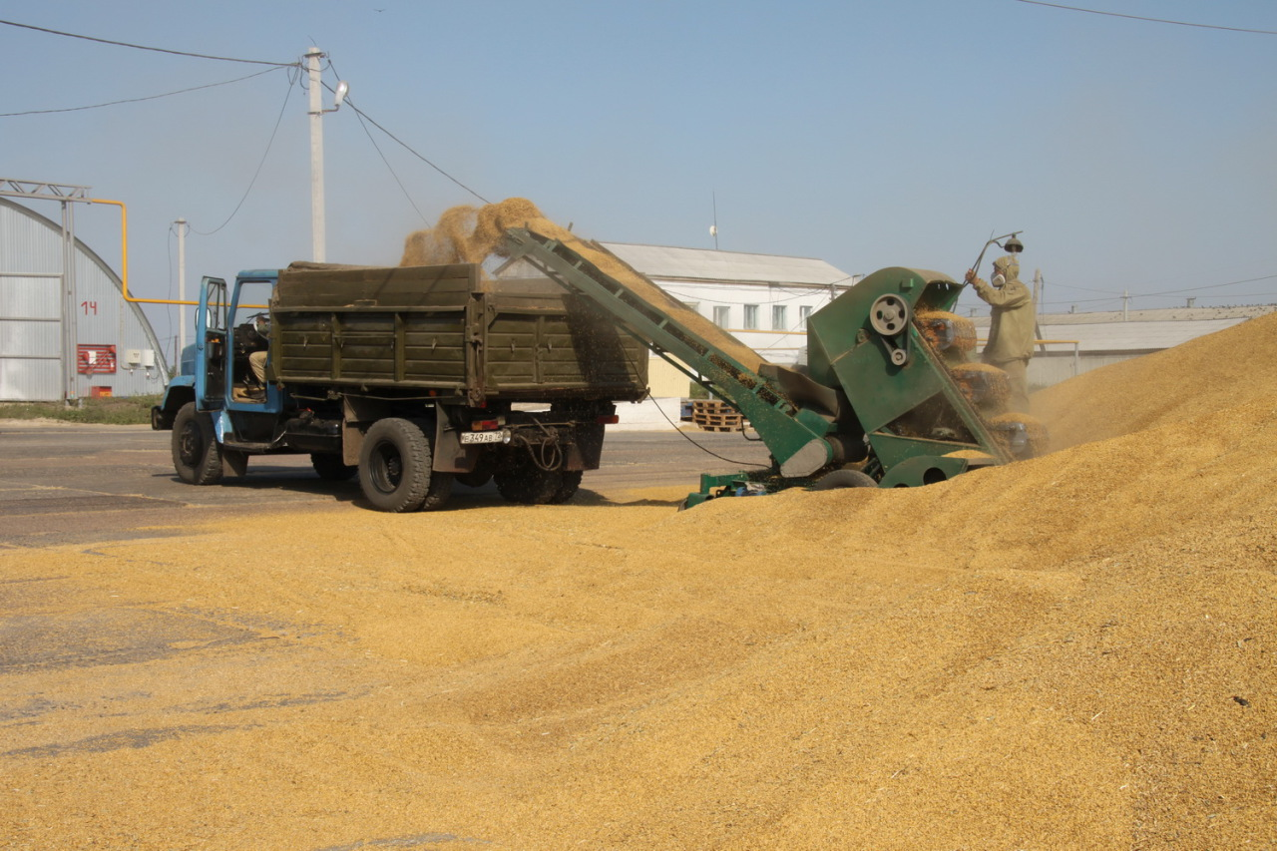

Подготовила :Антоневич Е.В.

2018 год

Ежегодно, когда завершаются сельскохозяйственные работы на селе Карманово в детском саду «Жемчужинка» организуются экскурсии на зерноток. Воспитатели детского сада придают большое значение трудовому воспитанию детей, формированию у них интереса и уважения к сельскохозяйственному труду. Хлеб, как известно, всему голова. В наш век, век техники и электроники, хлеб вырастить всё равно непросто: добывается он в поте лица, и хлебная страда всегда тяжела. Необходимо бережно относится к хлебу, научить ценить его с детства. В этом году дети наблюдали за переработкой пшеницы на зернотоке СПК «Дружба». В этой работе принимает участие много агрегатов, людей. Дети наблюдали за работой автопогрузчика, транспортера, как загружаются машины после просушки семян пшеницы, как и где они хранятся.

В детский сад ребята пришли воодушевлёнными, узнали очень много нового и интересного. Мы, работники сельских детских садов, должны показывать детям значимость труда земледельца, воспитывать у них чувство уважения к этим профессиям, чувство уважения к нашему селу, в котором живут и работают замечательные люди. Мы благодарны работникам зернотока за сотрудничество, за то, что каждый год они нас радушно встречают и делятся опытом работы.

Наша экскурсия состоялась 15.09.2018г.

**Задачи:**

**-**познакомить с профессиями в отрасли переработки зерна;

- формирование первоначальных сведений о процессе хранения и переработки зерна в сельских условия;

- воспитание у детей интереса и уважения к сельскохозяйственному труду.

Экскурсия состоялась благодаря помощи родителей, которые помогли огранизовать экскурсию:

- заранее договорились с директором СПК «Дружба» В.М.Беляковым об экскурсии;

- помогли сопровождать детей на зерноток.

